NOS HISTOIRES DE LOUP

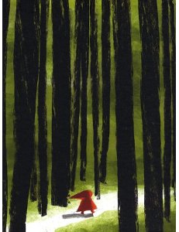  le Petit Chaperon Rouge  Charles Perrault, illustrations de Christian Roux | 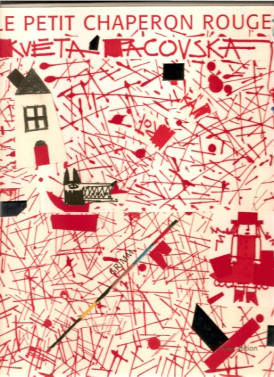  le Petit Chaperon Rouge, Grimm, illustrations Kveta Pacovska | 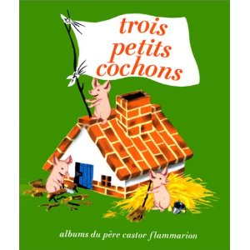  Trois Petits Cochons, Paul François, illustrations Gerda Muller
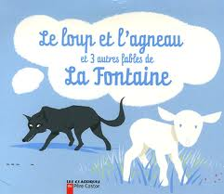  le Loup et l’Agneau, Jean de la Fontaine, illustrations Sébastien Pelon | 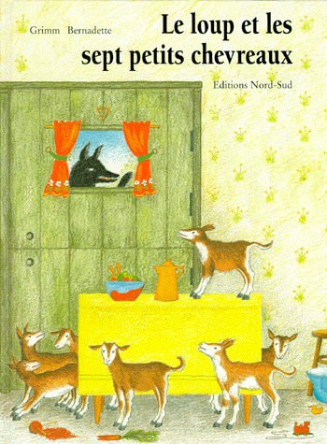  le Loup et les Sept Petits Chevreaux, Grimm, illustrations Bernadette | 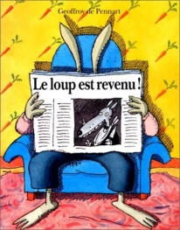  Le Loup est revenu ! Geoffroy de Pennart
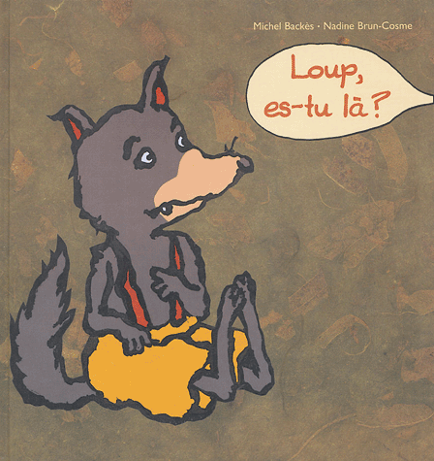  Loup es-tu là ? Michel Backès, Nadine Brun-Cosme | 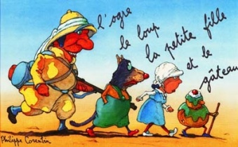  L'ogre, le loup, la petite fille et le gâteau, Philippe Corentin | 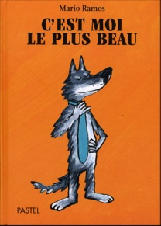  C’est moi le plus beau, Mario Ramos
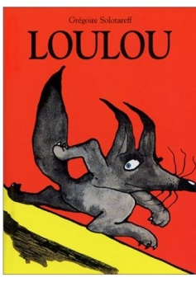  Loulou, Grégoire Solotareff | 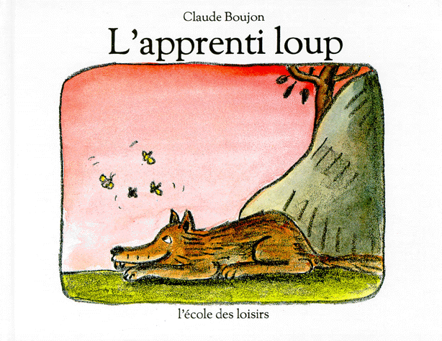  L’apprenti loup, Claude Boujon | 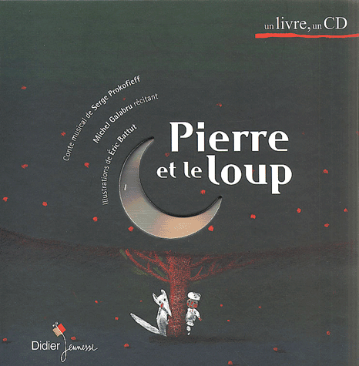  Pierre et le Loup, Serge Prokoviev

Documentaire : 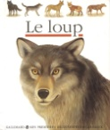 "Le loup" Mes premières découvertes - Gallimard

Je donne mon avis pour chaque album et je colorie celui que j'ai préféré :
Mon avis : |  | Mon avis : |  | Mon avis :
Mon avis : |  | Mon avis : |  | Mon avis :
Mon avis : |  | Mon avis : |  | Mon avis :
Mon avis : |  | Mon avis : |  | Mon avis :
Je colorie la couverture de l'album "Le loup est revenu" :
